智图协研产品白皮书

脑图驱动的协同研发平台 — 高精尖装备研发新范式

2026年1月

# 智图协研 IntelliGraph

## 脑图驱动的协同研发平台

### — 高精尖装备研发新范式 —

**产品白皮书 V1.0**

*2026年1月*

# 摘要

**智图协研 (IntelliGraph)** 是一款专为高精尖装备研发领域打造的**脑图驱动协同研发平台**。它以可视化脑图作为项目的”单一真相源 (Single Source of Truth)“，将需求分解、任务管理、知识复用、审批流转、执行追踪统一在同一可视化空间中流动，实现从构想到交付的全流程实时协同。

**核心价值主张：**

* **可视化驱动** — 思维即流程，打破”项目-任务-汇报”的割裂模式
* **实时协同** — 1000+节点、50人并发，P95交互响应<100ms
* **多维视图** — 脑图/甘特/看板/时间轴无缝联动，一份数据多维呈现

# 目录

1. 行业洞察
   * 1.1 高精尖装备研发的时代背景
   * 1.2 传统研发模式的六大痛点
   * 1.3 数字化转型的迫切需求
2. 产品价值
   * 2.1 产品愿景与定位
   * 2.2 核心价值主张
   * 2.3 目标用户画像
3. 功能全景
   * 3.1 功能架构总览
   * 3.2 核心模块详解
   * 3.3 产品界面展示
4. 技术实力
   * 4.1 性能与可靠性
5. 结语与展望

# 第一部分：行业洞察

## 1.1 高精尖装备研发的时代背景

在航空航天、国防军工、高端装备制造等战略性领域，产品研发正面临前所未有的复杂性挑战：

|  |  |  |
| --- | --- | --- |
| 维度 | 特征 | 挑战 |
| **系统复杂度** | 数万零部件，数百子系统 | 协同接口爆炸式增长 |
| **研发周期** | 跨越5-15年 | 知识传承与版本管理困难 |
| **参与规模** | 数百人跨专业团队 | 沟通成本指数级上升 |
| **质量要求** | 零容错，高可靠 | 全过程可追溯审计 |
| **安全等级** | 涉密分级管理 | 细粒度权限控制 |

**核心矛盾**：研发效率与管理合规之间的张力日益突出。团队需要更高效的协作工具，同时必须满足严苛的安全与审计要求。

## 1.2 传统研发模式的六大痛点

### 痛点一：信息孤岛与系统割裂

### 痛点二：协同效率低下

### 痛点三：依赖关系不可视

### 痛点四：通知噪音过载

## 1.3 数字化转型的迫切需求

行业正在呼唤一种**全新的研发协作范式**：

|  |  |  |
| --- | --- | --- |
| 需求层次 | 传统模式 | 期望模式 |
| 信息组织 | 文档/文件夹 | **图谱化/可视化** |
| 协作方式 | 异步/串行 | **实时/并行** |
| 依赖管理 | 人工维护 | **自动推演** |

**智图协研 (IntelliGraph)** 正是为响应这一需求而诞生。

# 第二部分：产品价值

## 2.1 产品愿景与定位

### 愿景

**以脑图为单一真相源，让研发协作像思维流动一样自然。**

### 定位

**智图协研**是一款面向高精尖装备研发场景的**企业级协同研发平台**，它将：

* **思维导图** — 可视化的信息组织方式
* **项目管理** — 任务分解、依赖、进度追踪
* **实时协同** — 多人同时在线编辑
* **知识伴随** — 知识融合至协同过程中

融合为统一的可视化工作空间。

### 核心理念：脑图即操作系统

## 2.2 核心价值主张

### 价值一：可视化驱动 — 思维即流程

* **脑图即工作流**：每个节点不仅是信息载体，更是可执行的业务对象
* **多种布局模式**：自由/树状/逻辑图无缝切换，适应不同思维场景
* **下钻与回链**：复杂子系统可下钻为独立子图，同时保持与父图的引用关系

### 价值二：实时协同 — 零延迟共创

* **多人光标可见**：实时看到队友在哪里工作，避免重复劳动
* **即时同步**：任何修改在100ms内推送到所有在线成员
* **冲突智能处理**：基于CRDT算法的并发编辑，自动合并无冲突变更

### 价值三：多维视图 — 一份数据多维呈现

|  |  |  |
| --- | --- | --- |
| 视图类型 | 适用场景 | 核心能力 |
| 脑图视图 | 需求分解、头脑风暴 | 可视化结构、快速编辑 |
| 甘特视图 | 进度规划、资源调度 | 时间轴、依赖关系线 |
| 看板视图 | 敏捷迭代、状态跟踪 | 拖拽流转、WIP限制 |
| 时间轴视图 | 里程碑规划、汇报 | 关键节点、进度对比 |

**核心优势**：四种视图共享同一份数据源，任一视图的修改实时同步到其他视图。

## 2.3 目标用户画像

### 用户一：项目/系统工程经理

**角色特征**：

* 负责项目全局规划与资源调配
* 需要实时掌握各子系统进度
* 重点关注风险识别与依赖阻塞

**核心诉求**：

* 一张图看清项目全貌与依赖关系
* 关键节点变更自动预警
* 多维视图切换，适应不同汇报场景

### 用户二：研发/架构/测试工程师

**角色特征**：

* 承担具体技术任务的执行
* 需要频繁协同与信息同步
* 追求高效的工具操作体验

**核心诉求**：

* 键盘优先的极速操作（兼容XMind快捷键）
* 实时看到队友的工作状态
* 快速检索与复用历史知识

### 用户三：知识管理专员

**角色特征**：

* 负责组织知识的沉淀与复用
* 需要建立标准化的模板体系
* 推动最佳实践的跨项目推广

**核心诉求**：

* 模板库与子树片段复用
* 知识沉淀与复用

# 第三部分：功能全景

## 3.1 功能架构总览

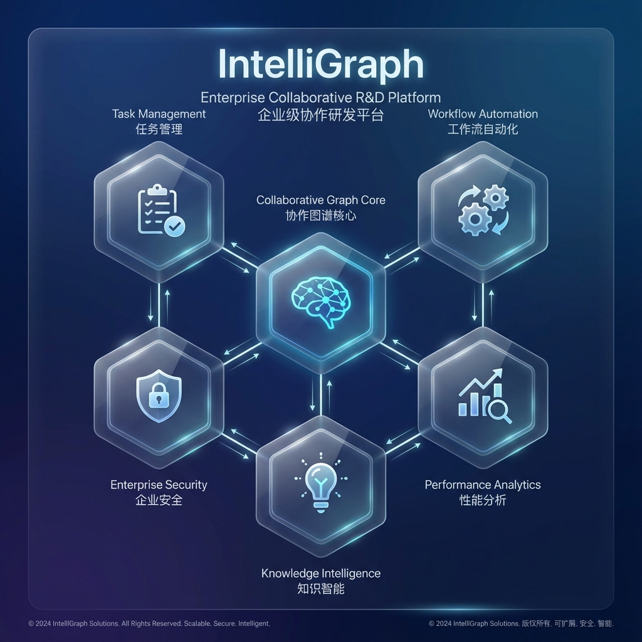

## 3.2 核心模块详解

### 模块一：协同脑图核心 (Collaborative Graph Core)

**核心价值**：团队可以”在一起”即时思考和创作，无需等待文件传输。

#### 1.1画布与节点操作

* **多布局引擎**：自由布局 / 逻辑图 / 思维导图三种模式
* **XMind级快捷键**：Enter(兄弟节点) / Tab(子节点) / Space(编辑) / Delete(删除)
* **命令面板**：/ 唤起全功能命令菜单，减少鼠标操作
* **批量粘贴成树**：复制多行文本，自动识别缩进生成层级结构

#### 1.2 实时协同引擎

* **多人光标**：实时显示所有在线成员的光标位置与选中状态
* **Yjs+Hocuspocus**：基于CRDT的冲突自动解决，协同延迟<200ms
* **节点锁定**：编辑中的节点自动锁定，防止并发覆盖

#### 1.3 高级布局控制

* **对齐辅助**：对齐线 / 吸附 / 网格开关
* **距离指示**：拖拽时实时显示与相邻节点的距离
* **布局状态持久化**：切换布局模式后可恢复到之前的位置

### 模块二：任务与视图管理 (Task & View Management)

**核心价值**：项目经理和执行者可以在同一数据源上无缝切换视角。

#### 2.1 任务转换与属性

* **节点转任务**：普通节点一键转换为可执行任务
* **任务属性**：开始/截止时间、优先级、执行人、进度百分比
* **状态流转**：Draft → Todo → InProgress → Done，支持自定义状态

#### 2.2 依赖关系网络

* **四种依赖类型**：FS(完成-开始) / SS(开始-开始) / FF(完成-完成) / SF(开始-完成)
* **循环依赖检测**：系统自动拦截并提示循环依赖错误
* **依赖可视化**：专属连线样式区分依赖关系与层级关系

#### 2.3 多视图联动

* **甘特视图**：任务按时间轴排列，依赖关系连线可见
* **看板视图**：按状态分组，支持拖拽流转
* **时间轴视图**：关键里程碑与进度对比
* **视图同步**：任一视图的修改实时反映到其他视图

### 模块三：评论与通知系统

**核心价值**：围绕具体内容进行上下文沟通，重要信息不遗漏。

#### 3.1 节点评论

* **上下文评论**：评论直接关联到具体节点，保持讨论焦点
* **线程回复**：支持多层级回复形成讨论线程
* **@提及**：输入@弹出成员列表，被提及人收到即时通知
* **未读标记**：有未读评论的节点显示红点提示

#### 3.2 通知中心

* **5分钟去重**：同一对象的同类事件在时间窗内合并
* **5分钟汇总**：批量变更汇总为”张三修改了5个节点”
* **优先级通道**：@提及、审批请求等高优事件绕过节流即时送达
* **未读管理**：清晰的已读/未读状态，支持一键全部标为已读

#### 3.3 订阅关注

* **分支订阅**：关注特定分支的变更通知
* **节点订阅**：关注单个关键节点
* **邮件通知**：支持配置邮件通知推送

### 模块四：模板与知识库

**核心价值**：从”从零开始”变为”站在巨人的肩膀上”。

#### 4.1 模板库

* **预置模板**：敏捷研发、故障复盘、FMEA分析等行业模板
* **自定义模板**：将常用子树结构保存为模板
* **一键实例化**：选择模板创建新图，自动填充结构与属性

#### 4.2 知识库关联

* **知识推荐**：基于当前节点内容，智能推荐相关历史知识
* **知识引用**：在节点中引用知识库条目
* **双向链接**：知识库与脑图节点双向关联

#### 4.3 产品库复用

* **产品搜索**：从共享产品库搜索标准化产品
* **产品引用**：在PBS节点中引用产品，保持同步更新
* **指标继承**：引用产品的指标自动继承到节点

### 模块五：应用集成

**核心价值**：打通工业软件生态，实现工作流一体化。

#### 5.1 APP节点

* **应用注册**：管理员预配置可调用的应用列表
* **启动调用**：节点上点击启动按钮调用外部应用
* **参数传递**：通过数据线传递上下游参数

#### 5.2 文件附件

* **附件上传**：节点可关联多种格式的文件附件
* **在线预览**：支持常用文档格式的在线预览
* **版本管理**：附件支持版本历史

## 3.3 产品界面展示

### 主界面效果

产品界面

*脑图画布主界面：支持多人实时协同编辑，右侧为属性面板*

### 协作场景

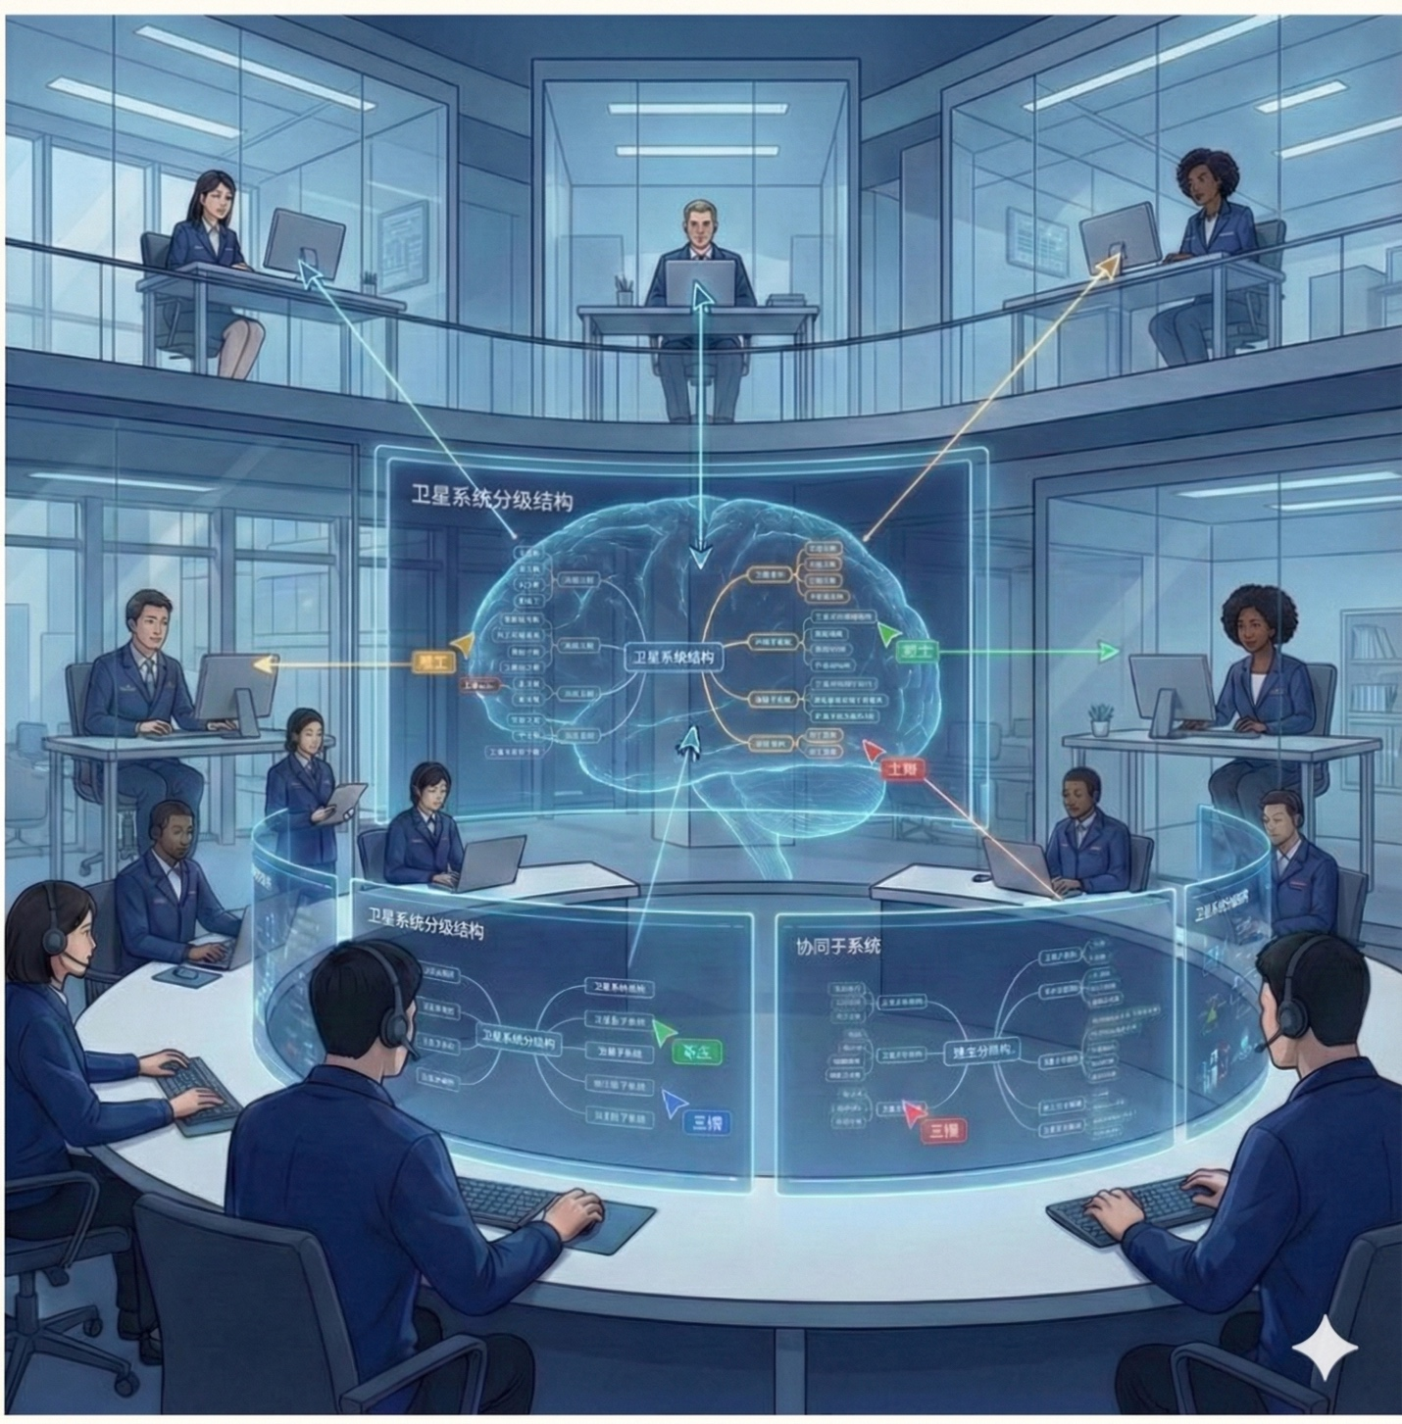

协作场景

*多团队协同研发场景：工程师在大屏上进行需求分解与讨论*

# 第四部分：技术实力

## 4.1 性能与可靠性

### 性能指标承诺

|  |  |  |  |
| --- | --- | --- | --- |
| 场景 | 指标 | 目标值 | 测试条件 |
| **初始加载** | 首屏时间 | < 2s | 1000节点图 |
| **交互响应** | P95延迟 | < 100ms | 缩放/平移/折叠 |
| **协同同步** | 延迟 | < 200ms | 50人并发 |
| **批量操作** | P95延迟 | < 400ms | 100节点批量移动 |
| **渲染帧率** | FPS | ≥ 60 | 1000节点画布 |

### 性能优化策略

1. **视口裁剪**：仅渲染可视区域内的节点，视口外节点虚拟化
2. **懒加载分片**：大图分片加载，按需请求节点数据
3. **增量渲染**：变更时仅重绘受影响的节点，非全量刷新
4. **WebSocket压缩**：Yjs二进制差分传输，减少网络开销

### 可靠性保障

* **自动快照**：关键操作触发自动快照，可随时回滚
* **冲突解决**：CRDT算法保证并发编辑最终一致性
* **零数据丢失**：所有操作先写入日志，再应用状态
* **断线重连**：网络中断后自动重连并同步增量变更

# 第五部分：结语与展望

## 总结

**智图协研 (IntelliGraph)** 代表了高精尖装备研发协作工具的新一代形态：

* **思维可视化** — 复杂系统结构化呈现，一图胜千言
* **实时协同化** — 多人同时在线，思维同频共振
* **知识伴随** —赋能知识复用，审批驱动流程自动推演
* **视图多元化** — 脑图/甘特/看板/时间轴，一份数据多维呈现

我们相信，**智图协研**将帮助高精尖装备研发团队：

**从”项目-任务-汇报”的割裂模式，迈向”脑图驱动协同执行”的新范式。**

## 展望

未来，我们将持续迭代和增强：

* **深度集成**：与主流PLM/PDM/ALM系统对接
* **国产化适配**：支持国产操作系统与国密算法
* **AI深化**：大模型驱动的智能分析与预警

*文档版本：V1.0*  
*发布日期：2026年1月*  
*文档密级：商业机密*